**LAB5**

**GIỚI THIỆU VỀ CSS**

**Bài tập:** Tạo trang Web như hình sau:

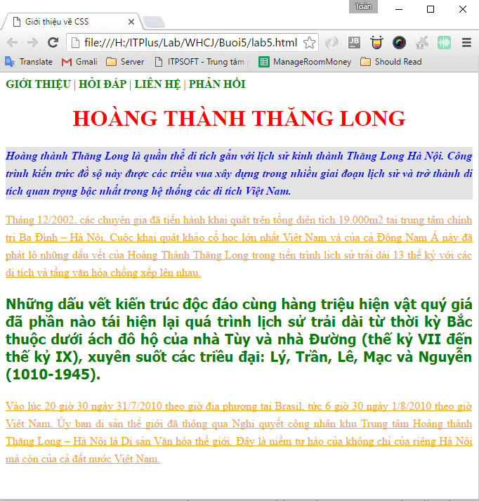

* **Yêu cầu thiết kế**:
  + Đặt đúng tiêu đề của trang web.
  + Các liên kết được in hoa không có gạch chân, và có màu chữ theo sở thích.
  + Tiêu đề bài được viết in hoa, chữ màu đỏ, căn giữa.
  + Các đoạn văn được canh đều hai bên.
  + Khoảng cách giữa các dòng trong đoạn 25px
  + Nội dung trong đoạn văn thứ nhất : in đậm, kiểu chữ in nghiêng, có nền màu xám và chữ màu xanh da trời.
  + Nội dung trong đoạn văn thứ hai và bốn : kiểu chữ gạch chân, màu chữ da cam.
  + Nội dung đoạn văn thứ ba : màu chữ xanh lá cây, font chữ cỡ 25px, kiểu font: Tahoma.

**Dữ liệu cho bài thực hành**

Giới thiệu | Hỏi đáp | Liên hệ | Phản hồi

Hoàng thành Thăng Long

Hoàng thành Thăng Long là quần thể di tích gắn với lịch sử kinh thành Thăng Long Hà Nội. Công trình kiến trức đồ sộ này được các triều vua xây dựng trong nhiều giai đoạn lịch sử và trở thành di tích quan trọng bậc nhất trong hệ thống các di tích Việt Nam.

Tháng 12/2002, các chuyên gia đã tiến hành khai quật trên tổng diện tích 19.000m2 tại trung tâm chính trị Ba Đình – Hà Nội. Cuộc khai quật khảo cổ học lớn nhất Việt Nam và của cả Đông Nam Á này đã phát lộ những dấu vết của Hoàng Thành Thăng Long trong tiến trình lịch sử trải dài 13 thế kỷ với các di tích và tầng văn hóa chồng xếp lên nhau.

Những dấu vết kiến trúc độc đáo cùng hàng triệu hiện vật quý giá đã phần nào tái hiện lại quá trình lịch sử trải dài từ thời kỳ Bắc thuộc dưới ách đô hộ của nhà Tùy và nhà Đường (thế kỷ VII đến thế kỷ IX), xuyên suốt các triều đại: Lý, Trần, Lê, Mạc và Nguyễn (1010-1945).

Vào lúc 20 giờ 30 ngày 31/7/2010 theo giờ địa phương tại Brasil, tức 6 giờ 30 ngày 1/8/2010 theo giờ Việt Nam, Ủy ban di sản thế giới đã thông qua Nghị quyết công nhận khu Trung tâm Hoàng thành Thăng Long – Hà Nội là Di sản Văn hóa thế giới. Đây là niềm tự hào của không chỉ của riêng Hà Nội mà còn của cả đất nước Việt Nam.